**HUBUNGAN KUAT PANTUL ALAT SCHMIDT HAMMER TERHADAP KUAT TEKAN BETON YANG MENGANDUNG TEPUNG KACA**

**Yulius Rief Alkhaly1), Lis Ayu Widari 2), Fitriani 3)**

*Jurusan Teknik Sipil, Fakultas Teknik, Universitas Malikussaleh*

*email:* [*yr.alkhaly@unimal.ac.id1, lis*](mailto:yr.alkhaly@unimal.ac.id1,%20lis)*ayuwidari@unimal.ac.id2,*

[*Fitriani23@yahoo.com*](mailto:Fitriani23@yahoo.com)*3*

**ABSTRAK**

Salah satu sumber masalah lingkungan yaitu limbah kaca baik itu dari industri maupun rumah tangga. Kaca merupakan salah satu sampah inorganik yang sangat berbahaya karena kaca tidak dapat membusuk. Pada penelitian ini akan difokuskan pada pemanfaatan limbah kaca yang berbentuk botol sirup berwarna putih yang dihaluskan menjadi tepung kaca sebagai material substitusi semen dalam pembuatan beton normal. Penilitian ini dilakukan dilaboratorium Universitas Malikussaleh. Botol kaca yang digunakan berasal dari Krueng Mane Aceh Utara, kemudian dihaluskan sehingga lolos saringan no.200. Kuat pantul dan kuat tekan dilakukan terhadap sampel benda uji berbentuk silinder dengan ukuran 15cm x 30cm sebanyak 12 benda uji, dengan faktor air semen yang digunakan 0.435. Semen yang digunakan adalah produksi Andalas Tipe I. Substitusi tepung kaca dengan semen dilakukan sebesar 0%, 10%, 15%, 20% yang masing-masing sampel tersebut diuji pada umur 28 hari. Dari hasil pengujian kuat pantul beton normal (BN) didapat 34.58 Mpa, untuk beton BK1 (10%), BK2 (15%), BK3 (20%) didapat hasil kuat pantul masing-masing 29,44 Mpa, 30,24 Mpa, 31,08 Mpa. Sedangkan dari hasil pengujian kuat tekan untuk sampel BN didapat 26,23 Mpa, dan untuk sampel BK1, BK2, BK3 didapat hasil kuat tekan masing-masing 25,85 Mpa, 25,48 Mpa, 24,53 Mpa. Hubungan kuat pantul dengan kuat tekan dapat dinyatakan dengan persamaan: untuk sampel BN, y = 2.1088x – 46.885 (R2= 0.8414), untuk sampel BK1, y = 1.1645x – 8.4059 (R2= 0.9635), untuk sampel BK2, y = 1.1917x – 10.385 (R2  = 0.9994), untuk sampel BK3, y = 0.924x - 4.1922 (R2 = 0.9293). Hasil pengujian kuat pantul dan kuat tekan beton menunjukkan penurunan yang tidak signifikan. Kuat pantul mengalami penuruannya sebesar 11% - 15%, sedangkan untuk kuat tekan penurunannya sebesar 2% - 7%.

Kata Kunci : *Tepung kaca, Beton normal, Kuat tekan, Kuat pantul*

**PENDAHULUAN**

Konstruksi berkembang sangat pesat, hal ini dilandasi oleh karena materialnya yang mudah didapat dan mudah dikerjakan. Penggunaan beton sebagai konstruksi dapat ditemukan pada pembangunan jalan, jembatan, lapangan terbang, waduk, bendungan dan konstruksi sipil. Beton didapat dari pencampuran bahan-bahan agregat halus dan kasar yaitu pasir, batu/batu pecah, atau bahan semacam lainnya dengan semen.

Semen yang digunakan pada pembuatan beton umumnya menggunakan semen hidrolik. Semen hidrolik mempunyai kemampuan untuk mengikat dan mengeras di dalam air. Fungsi semen dalam pembuatan beton adalah untuk mengikat butir-butir agregat hingga membentuk suatu massa padat dan mengisi rongga-rongga udara di antara butir-butir agregat. Meskipun komposisi semen dalam beton hanya sekitar 25-40%, namun karena fungsinya sebagai bahan pengikat maka peranan semen menjadi sangat penting.

Pada penelitian ini akan digunakan limbah kaca yang berbentuk botol, dihaluskan menjadi tepung kaca sebagai material subtitusi dengan semen dalam pembuatan beton. Dalam hal ini beton yang diproduksi terhadap kuat tekan dan hubungannya nilai pantul alat schemidt hammer.

**TINJAUAN KEPUSTAKAAN**

Menurut Viko Ladelta (2007), kaca merupakan materi bening dan transparan (tembus pandang) yang biasanya di hasilkan dari campuran silikon atau bahan silikon dioksida (SiO2), yang secara kimia sama dengan kuarsa, biasanya dibuat dari pasir dengan suhu lelehnya adalah 2000 derajat celcius.

Beberapa sifat-sifat kaca secara umum adalah:

* Padatan amorf (*short range order*).
* Berwujut padat tapi susunan atom-atomnya seperti pada zat cair.
* Tidak memiliki titik lebur yang pasti (ada range tertentu)
* Mempunyai viskositas cukup tinggi (lebih besar dari 1012 Pa.s)
* Transparan, tahan terhadap serangan kimia, kecuali hidrogen fluorida. Karena itulah kaca banyak dipakai untuk peralatan laboratorium.
* Efektif sebagai isolator.
* Mampu menahan vakum tetapi rapuh terhadap benturan.

**Beton**

Beton adalah campuran agregat halus dan agregat kasar sebagai bahan pengisi. Ditambah semen dan air yang digunakan sebagai bahan pengikat atau menggunakan bahan tambahan. (Wibawa, 2008).

Pada umumnya, beton mengandung rongga udara sekitar 1% - 2%, pasta semen (semen dan air) sekitar 25% - 40%, dan agregat (agregat halus dan agregat kasar) sekitar 60% - 75%. (Mulyono, T., 2004).

* 1. Keuntungan pemakaian beton

Dibandingkan dengan bahan bangunan lain, beton mempunyai kelebihan sebagai berikut:

* Harganya relatif murah karena menggunakan bahan-bahan dasar dari bahan lokal, kecuali Semen Portland
* Tahan aus dan tahan kebakaran sehingga biaya perawatannya kecil
* Mempunyai berkekuatan tekan tinggi dan mempunyai sifat tahan terhadap pengkaratan/ pembusukan oleh kondisi lingkungan
* Beton segar dapat dengan mudah diangkut maupun dicetak dalam bentuk apapun dan ukuran seberapapun tergantung keinginan
  1. Kekurangan pemakaian beton
* Beton mempunyai kuat tarik yang rendah. Oleh karena itu, perlu diberi baja tulangan atau tulangan kasa.
* Berat volume besar bila dibandingkan dengan kekuatanya.
* Sulit untuk diubah bentuk bila telah mengeras
* Daya pantul suara yang besar
* Memiliki sifat susut dan rangkak relatif besar, sehingga mudah timbul retak.
* Membutuhkan cetakan sebagai alat pembentuk

**Perancangan Campuran Beton (MIX Design)**

**Persyaratan umum**

Menurut SNI 03-2834-2000, persyaratan umum yang harus dipenuhi sebagai berikut:

Proposi campuran beton harus menghasilkan beton yang memenuhi persyaratan berikut:

* Kekentalan yang memungkinkan pengerjaan beton (penuangan, pemadatan, dan perataan) dengan mudah dapat mengisi acuan dan menutup permukaan secara serba sama (homogen);
* Keawetan
* Kuat tekan
* Ekonomis

Beton yang dibuat harus menggunakan bahan agregat normal tanpa bahan tambahan.

**Perhitungan proporsi campuran**

**Kuat tekan rata-rata yang ditargetkan**

Kuat tekan rata-rata yang ditargetkan dihitung dari :

Deviasi standar yang didapat dari pengalaman di lapangan selama produksi beton menurut rumus.

** ………………………………………………….(1)

Keterangan :

S = adalah standar deviasi

*xi* = adalah kuat tekan beton yang didapat dari masing-masing benda uji

*x2 =* adalah kuat tekan beton rata-rata menurut rumus :

. . . . . . . .. . . . . . . . . . . . . . . . . . . .. . . . . . ………………(2)

Keterangan :

n = jumlah nilai hasil uji, yang harus diambi minimum 30 buah (satu hasil uji adalah uji rata –rata dari 2 buah benda uji)

**Kuat Tekan**

Kuat tekan beton adalah kemampuan untuk menerima gaya tekan per satuan luas, yang menyebabkan benda uji beton hancur bila dibebani dengan gaya tekan tertentu, yang dihasilkan oleh mesin tekan. Hasil dari uji tekan bisa bervariasi disebabkan oleh beberapa hal, diantaranya tipe benda uji, ukuran benda uji, curing, keadaan permukaan benda uji, dan kekakuan mesin uji tekan.

Rumus kuat tekan:

*f'c = P/A*

Keterangan :

P = beban maksimum (kg)

A = luas penampang (cm2)

Kuat tekan rata-rata yang ditargetkan dihitung menurut rumus berikut :

*f’cr = f’c + M* ………………………………...............................(3)

*fcr = f’c + 1,64 Sr* …………………………………………………...(4)

Keterangan:

F’cr = kuat tekan rata-rata (Mpa)

F’c = kuat tekan yang disyaratkan (Mpa)

M = nilai tambah (MPa)

**Alat Schmidt Hammer**

*Hammer* beton pertama kali dikembangkan oleh seorang insinyur berkebangsaan Swiss, oleh Dr. Ernst Schmidt, pada tahun 1948. *Swiss hammer* merupakan salah satu *non destructive testing apparatus* yang mudah digunakan secara langsug dilapangan, namun. *Hammer test* biasanya digunakan untuk memeriksa keseragaman dari sebuah struktur beton, untuk menentukan lokasi dimana kemungkinan terdapat beton yang berkualitas rendah sehingga bisa diputuskan apakah perlu dilakukan *core drill* atau tidak, (ASTM Standards,2002

***Rebound Hammer***

Metode pengujian ini dilakukan dengan memberikan beban impact (tumbukan) pada permukaan beton dengan menggunakan suatu massa yang diaktifkan dengan menggunakan energi yang besarnya tertentu. Jarak pantulan yang timbul dari massa tersebut akibat tumbukan yang terjadi dapat memberikan indikasi kekerasan beton tersebut. Pada pengujian hammer, nilai rebound hanya dipengaruhi beton yang berada didekat plunger. Plunger yang diletakkan di atas partikel agregat keras akan menghasilkan nilai *rebound* yang tinggi, sedangkan jika plunger diletakkan di atas agregat lunak dan mempunyai rongga udara yang besar akan menghasilkan nilai rebound yang rendah.

Kelebihan *hammer test* :

1. Murah
2. Pengukuran bisa dilakukan dengan cepat
3. Praktis (mudah digunakan)
4. Tidak merusak

Kekurangan *hammer test* :

1. Hasil pengujian dipengaruhi oleh kerataan permukaan, kelembaban beton, sifat dan jenis agregat kasar, derajat karbonisasi dan umur beton. Oleh karena itu perlu diingat bahwa beton yang akan diuji haruslah dari jenis dan kondisi yang sama.
2. Hanya memberikan informasi mengenai karakteristik beton pada permukaan.



**Gambar 2.1** *Contoh alat hammer manual dari proceq*

***Sumber :*** [***http://www.*majarimagazine.com**](http://www.majarimagazine.com)

**METODOLOGI PENELITIAN**

**Tahapan Pelaksanaan Penelitian**

Penelitian ini dilakukan di Laboratorium Teknik Sipil Universitas Malikussaleh. Adapun tahap-tahap pelaksanaan dalam penelitian ini meliputi material dan peralatan yang digunakan, pemeriksaan sifat-sifat fisis agregat, pemeriksaan sifat-sifat fisis kaca, perencanaan campuran beton (mix design), pembuatan benda uji, perawatan benda uji, pengujian kuat tekan beton, dan pengujian kuat pantul beton.

**Pengukuran berat jenis dan absorbsi**

Pengukuran berat jenis dan absorbsi dilakukan berdasarkan *Standar Nasional Indonesia* (SNI) 1969:2008. Peralatan-peralatan yang digunakan adalah timbangan merek OHAUS tipe C.158.A kapasitas 1500 gram, oven, keranjang, besi, ember, dan kain lap.

Berat jenis agregat adalah perbandingan berat sejumlah volume agregat tanpa mengandung rongga udara terhadap berat air pada volume yang sama. Untuk pengukuran berat jenis agregat kasar dilakukan dengan memasukkan sejumlah sampel kedalam keranjang, lalu ditimbang beratnya diudara dan didalam air. Sedangkan pengukuran agregat halus dilakukan memasukan sejumlah sampel kedalam piknometer, lalu ditimbang beratnya.

Absorbsi adalah persentase perbandingan antara berat air yang diserap oleh agregat pada keadaan kering permukaan dengan berat agregat pada kering.

**Berat jenis kaca**

Pada penelitian ini, kaca yang digunakan berbentuk botol sirup berwarna putih, kemudian dihaluskan dengan mesin Los Angeles Abrasive Machine, lolos ayakan no.200 . Seperti dilihat pada gambar berikut:

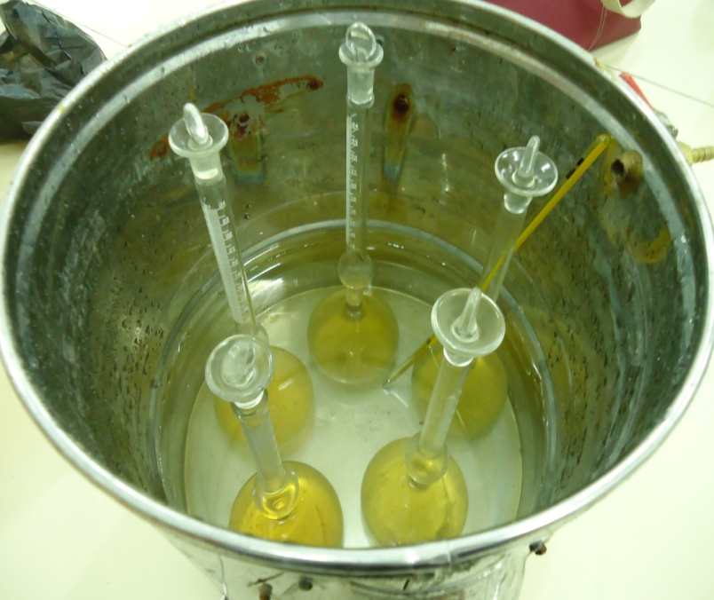

**Gambar 3** Pengujian berat jenis kaca

**Pembuatan Benda Uji**

Jumlah benda uji yang dibuat sebanyak 20 buah benda uji, yang terdiri dari benda uji standar berdiameter 150 mm dan tingginya 300 mm. Masing-masing benda uji akan diuji dengan alat schmidt hammer yang tanpa merusak dan dengan kuat tekan pada umur beton 28 hari.

Keterangan:

1. BN = Beton normal
2. BK = Beton kaca (10%)
3. BK2 = Beton kaca (15%)
4. BK3 = Beton kaca (20%)

Pembuatan benda uji dengan memasukkan semua material pembentukan beton yaitu air terlebih dahulu dicampur, semen, kerikil, pasir, dan tepung kaca adukan beton. Pengadukan beton dengan menggunakan molen. Mortar yang dihasilkan kemudian diukur masing-masing terhadap nilai slump, kadar udara, berat volume, dan suhu. Pengukuran slump dilakukan dengan kerucut Abram’s, campuran dimasukkan kedalam cetakan silinder standart dan silinder standart yang sudah diolesi oli sehingga menghasilkan benda uji yang akan digunakan untuk kuat tekan. Campuran dipadatkan dengan mesin penggetar selama kurang lebih 15 menit, setelah itu benda uji di capping agar permukaannya rata dengan menggunakan pasta semen dan setelah benda uji berumur 24 jam cetakan dibuka dan selanjutnya dilakukan perawatan benda uji dengan cara direndam dalam air.

**Pengujian Kuat Tekan Beton**

Metode yang digunakan untuk pengujian kuat tekan beton adalah dengan menggunakan mesin uji tekan. Pengujian dilakukan pada saat benda uji berumur 28 hari. Sebelum pengujian terlebih dahulu benda uji dilap dengan handuk, dibiarkan selama satu jam kemudian ditimbang. Pembebanan diberikan sampai benda uji hancur, Setiap penambahan bahan langsung dicatat secara otomatis pada masing-masing data yang dihasilkan oleh data mencapai beban maksimum (terjadi retak dan hancurnya benda uji). Seperti pada gambar dibawah ini:

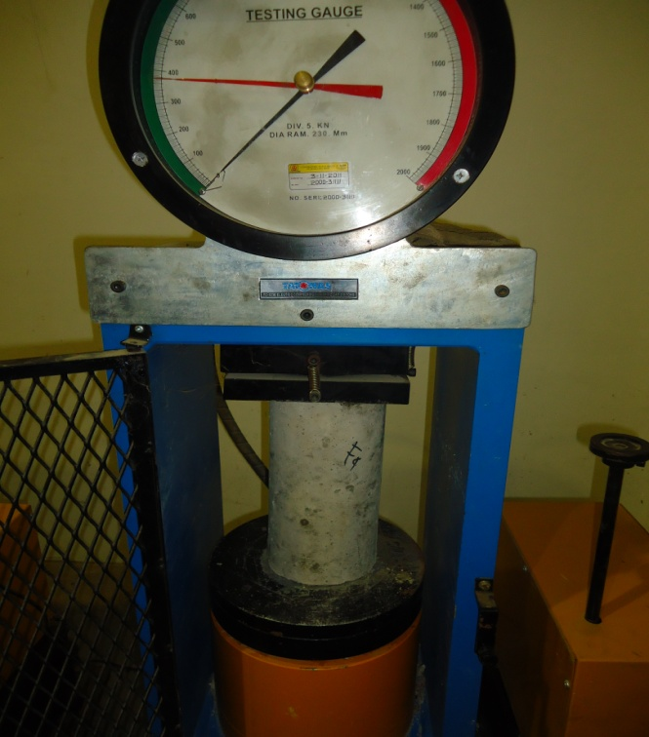

**Gambar 3.6** Pengujian Kuat Tekan

**HASIL DAN PEMBAHASAN**

Tabel 1 Hasil Berat Jenis dan Absorbsi Agregat Kasar

|  |  |  |  |  |
| --- | --- | --- | --- | --- |
| No | Sampel | Bj (SSD) | Bj (OD) | Wa |
| 1 | I | 2.6 | 2.6 | 1.21 |
| 2 | II | 2.6 | 2.6 | 1.11 |
| 3 | III | 2.6 | 2.6 | 1.23 |
|  | Rata-rata | 2.6 | 2.6 | 1.18 |

Tabel 2 Hasil Berat Jenis dan Absorbsi Agregat Halus

|  |  |  |  |  |
| --- | --- | --- | --- | --- |
| No | Sampel | Bj (SSD) | Bj (OD) | Wa |
| 1 | I | 2.6 | 2.5 | 3.95 |
| 2 | II | 2.5 | 2.5 | 2.56 |
| 3 | III | 2.6 | 2.5 | 4.49 |
|  | Rata-rata | 2.6 | 2.5 | 3.67 |

**Pengujian semen**

**Berat jenis semen**

Pengujian ini untuk menentukan berat jenis hidrolik yang berkaitan dengan perencanaan campuran (mix design) beton. Berat jenis semen adalah perbandingan antara berat volume kering semen pada suhu kamar dengan berat volume air suling pada suhu 4 derajat.

Tabel 3 Hasil Berat Jenis Semen

|  |  |  |  |  |  |
| --- | --- | --- | --- | --- | --- |
| Sampel | T1 (0C) | T2 (0C) | V1 (cm) | V2 (cm) | Berat Jenis Semen |
| I | 28 | 28 | 0.3 | 20.5 | 3.1 |
| II | 28 | 28 | 0.5 | 20.4 | 3.2 |
| III | 28 | 28 | 0.4 | 20.6 | 3.2 |
| Berat jenis semen rata – rata | | | | | 3.16 |

**Berat jenis kaca**

Pada penelitian, pengujian berat jenis kaca sama seperti berat jenis semen.

Tabel 4 Hasil Berat Jenis Kaca

|  |  |  |  |  |  |
| --- | --- | --- | --- | --- | --- |
| Sampel | T1 (0C) | T2 (0C) | V1 (cm) | V2 (cm) | Berat Jenis Semen |
| I | 28 | 28 | 0.3 | 25.7 | 2.5 |
| II | 28 | 28 | 0.1 | 25.9 | 2.4 |
| III | 28 | 28 | 0.2 | 26.0 | 2.4 |
| Berat jenis semen rata – rata | | | | | 2.44 |

**Proporsi Campuran Beton**

Proporsi campuran dilakukan untuk mengetahui banyaknya material yang akan digunakan dalam campuran beton, adapun material yang akan digunakan dalam campuran beton adalah air, semen, agregat kasar, agregat halus dan tepung kaca. Adapun mengenai banyaknya material yang dibutuhkan untuk pencampuran beton akan diperlihatkan pada Tabel 5 dibawah ini.

Tabel 5 Proporsi Material Dalam Campuran Beton

|  |  |  |  |  |  |  |
| --- | --- | --- | --- | --- | --- | --- |
| Nama benda uji | Berat Material Untuk Volume 0.04 m3, fas 0.435. | | | | | |
| Semen  (kg) | Agregat kasar  (kg) | Agregat halus  (kg) | Kaca  (kg) | Air  (kg) | Banyak benda uji |
| BN | 11.20 | 28.14 | 15.11 | 0 | 4.95 | 3 |
| BK1 (10%) | 10.073 | 28.14 | 15.11 | 0.864 | 4.95 | 3 |
| BK2 (15%) | 9.512 | 28.14 | 15.11 | 1.296 | 4.95 | 3 |
| BK3 (20%) | 8.953 | 28.14 | 15.11 | 1.728 | 4.95 | 3 |

**Pengecoran dan Perawatan Benda Uji**

Menurut Mulyono (2003), Metode pengecoran akan sangat berpengaruh terhadap kuat tekan beton. Jika syarat-syarat pengecoran tidak terpenuhi, kemungkinan besar kekuatan tekan yang direncanakan tidak tercapai. Sehingga pengikatan antara bahan-bahan beton akan berkurang.

Pengecoran dilakukan dengan cara bahan-bahan untuk pencampuran beton dimasukkan ke dalam *mixer*, setelah merata maka dilakukan pembuatan benda uji berbentuk silinder dengan ukuran diameter 150 mm dan tinggi 300 mm. Setelah pembuatan benda uji dilanjutkan dengan perawatan benda uji dengan cara merendam benda uji di dalam bak perendaman selama 28 hari.

Pada pengujian ini diperoleh nilai kuat tekan beton untuk masing-masing perlakuan seperti yang diperlihatkan pada Lampiran Tabel di bawah ini:

Tabel 6 Kuat Tekan Beton Rata-Rata

|  |  |  |  |  |
| --- | --- | --- | --- | --- |
| No | Persentase Kaca  (%) | Umur beton  (hari) | Kuat tekan  rata-rata (Mpa) | Varian  (%) |
| 1 | 0 | 28 | 26.232 | 100 |
| 2 | 10 | 28 | 25.855 | 98 |
| 3 | 15 | 28 | 25.477 | 97 |
| 4 | 20 | 28 | 24.534 | 93 |

**Pengujian kuat tekan**

Pada pengujian ini, besarnya nilai kuat tekan yang didapat untuk beton normal dengan sampel BN diperoleh 26.23 MPa, untuk mutu beton dengan sampel BK1 diperoleh 25.85 MPa, untuk mutu beton dengan sampel BK2 diperoleh 25.47 MPa, untuk mutu beton dengan sampel BK3 diperoleh 24.53 MPa. Pada hasil pengujian kuat tekan tabel 4.9 menunjukkan bahwa kuat tekan mengalami penurunan yang tidak signifikan yaitu sebesar 2% - 7%.

Adapun untuk beton tepung kaca mempunyai nilai yang berbeda, besarnya sampel ditentukan oleh campuran beton tepung kaca yang digunakan, untuk beton normal mempunyai berat semen 11,20 kg, dan untuk campuran beton tepung kaca 10%, 15%, dan 20% mempunyai nilai yang lebih ringan yaitu 10,07 kg; 9,51; dan 8,95%. Dari hasil tersebut menunjukkan bahwa beton normal yang menggunakan tepung kaca mempunyai nilai lebih rendah dari pada beton normal.

**KESIMPULAN DAN SARAN**

**Kesimpulan**

Dari hasil penelitian yang telah dilakukan dapat diambil beberapa kesimpulan sebagai berikut:

1. Hubungan kuat pantul dengan kuat tekan dapat dinyatakan dengan rumus persamaan untuk beton normal y= 2.1088x – 46.885 (R2= 0.8414), dan untuk campuran beton kaca 10% y = 1.1645x – 8.4059 (R2 = 0.9635), untuk campuran beton kaca 15% y = 1.1917x – 10.385 (R2 = 0.9994), untuk campuran beton kaca 20% y = 0.924x - 4.1922 (R2 = 0.9293).
2. Hasil pengujian kuat pantul dan kuat tekan beton menunjukkan penurunan yang tidak signifikan. Kuat pantul mengalami penuruannya sebesar 11% - 15%, sedangkan untuk kuat tekan penurunannya sebesar 2% - 7%.
3. Beton dengan sampel BK1 dan BK2 dapat dikategorikan beton normal karena kuat tekannya masih dalam batasan penerimaan kuat tekan beton normal, sedangkan beton dengan sampel BK3 tidak dapat dikategorikan beton normal.

**Saran**

Setelah menyelesaikan skripsi ini, penulis ingin menyampaikan beberapa saran sebagai berikut

1. Pada penelitian ini digunakan tepung kaca dengan kehalusan lolos saringan no. 200, untuk penelitian selanjutnya dapat digunakan tepung kaca dengan kehalusan lebih besar dari no.200 agar lebih mendekati kehalusan semen.
2. Pada penelitian ini hanya dilakukan uji sifat mekanis kuat tekan dan kuat pantul, selanjutnya dapat dikembangkan untuk penelitian sifat mekanis beton lainnya.

**DAFTAR KEPUSTAKAAN**

Anonim, 2009, Pencampuran Beton Dengan Fly Ash, [http//:www.petra.go.id](http://www.petra.go.id) .

Hanafiah. A, 1994, Merencanakan Komposisi Campuran Beton Struktural, Fakultas Teknik Universitas Syiah Kuala, Darussalam Banda Aceh.

Kusumoh, 2009, Campuran Beton Dengan Berbagai Additive Kimiawi, [http//:www.its.go.i](http://www.its.go.id)d.

Mulyono. T, 2004. Teknologi Beton, Andi, Jakarta.

Murdock, L.J., dan Brok, K.M., Terjemahan Hendarto, S, 1986, Bahan danPraktek Beton, Erlangga, Jakarta.

Orchard, D. F., 1979, Concrete Technology, Applied Science, London.

Panitia Teknik Konstruksi dan Bangunan, 2002. Tata Cara Perhitungan Struktur Beton Untuk Bangunan Gedung (SK SNI 03-2847-2002), Badan Standarisasi Nasional (BSN), Jakarta.

Panitia Teknik Konstruksi dan Bangunan, 2003, Tata cara Pembuatan Rencana Campuran Beton Normal (SK-SNI T-15-1991-03), Badan Standarisasi Nasional (BSN), Jakarta.

Sugiri, S., 2001, Teknologi Beton, Institut Teknologi Bandung, Bandug.